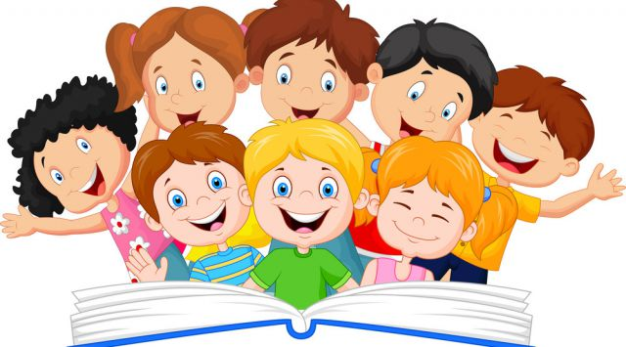
Развитие памяти у ребёнка.

Память является одной из основных способностей человека и одним из необходимых условий развития интеллекта. Выделяют три типа памяти:
1) наглядно-образную память — помогает хорошо запоминать лица, звуки, цвет предметов;
2) словесно-логическую — преимущественно запоминаются формулы, схемы, термины;
3) эмоциональную — лучше всего сохраняются пережитые чувства.
Кроме этого существует разделение памяти на два вида: кратковременную (материал запоминается быстро, но ненадолго) и долговременную.
Следует помнить, что хорошо и надолго запоминается только то, что хорошо понято. Это означает, что механический способ запоминания хуже, чем осмысленное запоминание.
Люди различаются и тем, какой материал они лучше всего запоминают: бывает память зрительная, слуховая и двигательная (память на движения).
Для каждого возраста характерны свои особенности памяти. В возрасте 5-6 лет начинает формироваться произвольная память (когда человек прилагает усилия (волю) для запоминания или припоминания). Наряду с преобладанием наглядно-образной памяти возникает и развивается словесно-логическая память.
Как развивать память у ребенка?
Развитие памяти, как и любой другой способности, требует регулярных занятий. Сначала ребёнок не в состоянии будет выполнить всё, что вы от него требуете. Однако, повторяя день за днём упражнения, скоро он станет запоминать гораздо больше новой информации.
Заниматься развитием памяти можно практически везде: на улице во время прогулки, в гостях у друзей и родственников, в кровати перед сном. Основное правило при этом — заниматься с ребёнком с удовольствием, ярко и занимательно. Занятия такого рода должны приносить крохе радость и не быть скучными. Не надо принуждать, надо увлекать.

С чего начать?
1. Рассказывайте, что происходит. С самого раннего возраста ребёнка обсуждайте с ним всё, что происходит: что кушаем, что видим на прогулке, какого цвета предметы, во что играем и прочее. Пройдёт немного времени, и вы заметите, как ребёнок запоминает всё, о чём вы рассказывали. Постепенно он включится в общение с вами и расскажет обо всём, что он понял.
2. Читайте. Чтение (особенно чтение стихов и их заучивание наизусть) весьма способствует активному запоминанию. Чтение книг ребёнку положительно влияет на развитие словесно-смысловой памяти. Не бойтесь читать ту же самую сказку многократно, это только пойдёт на пользу. По окончании прочтения задавайте вопросы о прочитанном. Так мы позаботимся и о развитии памяти, и речи, и логики. Начинать читать ребёнку рекомендуется с 4-6 месяцев, в 1,5-2 года малыши могут перечислять и даже описывать персонажей, а с 4-5 лет они уже могут пересказывать услышанное.
3. Рассматривайте изображения. С малых лет показывайте ребёнку красочные иллюстрации, картинки, фотографии, репродукции картин и обсуждайте, что на них изображено. Пусть ребёнок детально опишет, что он видит. Такое упражнение развивает память, речь, а также художественное восприятие.

Развиваем зрительную, слуховую, тактильную, двигательную память у детей.
Упражнения, развивающие память
1.«Опиши комнату». Ребёнку предлагается закрыть глаза и описать свою комнату, подробно перечислив все предметы в ней.
2.«Диктант». Напечатанный текст для диктанта прикрепите в комнате (например, на двери). Попросите школьника списать текст. Чтобы сделать это, он должен будет направляться к двери, пытаться запомнить отрывок и возвращаться за стол, чтобы записать его.
3.«Узор из спичек». Раскладываем на столе произвольный узор из спичек. Пусть ребёнок внимательно изучит его. Потом закройте малышу глаза, немого измените узор и спросите у ребёнка, что изменилось. Попросите воссоздать первоначальный вид узора.
4.«Пропущенное слово». И снова диктант. Прочтите его полностью, а потом, диктуя предложения, иногда пропускайте слова. Ребёнок должен записать диктант правильно, без пропусков.
5.«Рисунок». Покажите ребёнку картинку и попросите нарисовать такую же по памяти.
6. «Ошибки в тексте». Прочитайте ребёнку одни раз текст. Затем ещё раз, но уже изменяя его и допуская неточности. Предложите ребёнку исправить услышанное во второй раз: пусть перескажет текст безошибочно.
7.«Слова, цвета». На листе напишите столбик короткие слова, а потом прикройте их листком бумаги. Попросите ребёнка вспомнить эти слова. Тренируйтесь, пока не будет указано всё точно. Также можно тренироваться и с цветами, предлагая запомнить поочерёдность цветов кубиков, сложенных в ровную линию.

Вывод
Вот видите, заниматься с ребёнком, развивая его память, вовсе не сложно.
Знайте, что совершенствуя память малыша, мы развиваем и другие его характеристики: улучшаем внимание, воображение, интеллект, мышление, логику, творческое начало.

